Приложение № 1
к Положению о проведении
легкоатлетического пробега
«ОРСКИЙ ПОДСНЕЖНИК 2025»

Пример медицинской справки о допуске к участию в соревнованиях

Штамп/бланк
медицинской организации

СПРАВКА

Выдана ___________________________________________________________
(Ф.И.О.)
дата рождения: ___________________, и подтверждает, что он (она) «____» ________ 2025 г. прошёл (ла) медицинское обследование и допущен(а) к участию в спортивных соревнованиях по легкой атлетике на дистанции__________км.

Врач
___________________
ФИО, подпись
М.П.

Приложение № 2
к Положению о проведении
легкоатлетического пробега
«ОРСКИЙ ПОДСНЕЖНИК 2025»

РАСПИСКА
об ответственности участника соревнований
ВЫРАЖАЮ ЖЕЛАНИЕ принять участие в соревнованиях «ОРСКИЙ ПОДСНЕЖНИК 2025», которые проводятся по адресу: Оренбургская область, г. Орск. Парк Строителей. Я добровольно подписываю данный документ в качестве необходимого условия участия. С правилами (Положением) соревнований ознакомлен и полностью согласен следовать им.
Я принимаю на себя всю ответственность за возможные травмы, и прочие последствия несчастных случаев, которые могут произойти со мной во время Соревнований. Я подготовлен к участию в Соревнованиях и к возможному связанному с таким участием умственному и физическому напряжению. На момент проведения Соревнований у меня отсутствуют признаки ОРВИ и/или COVID-19, температура тела в пределах нормы.
№ | ФИО | Год рождения | Дата | Подпись
1
2
3
4
5
6
7
8
9
10
11
12
13
14
15
16
17
18
19
20
21
22
23
24
25
26
27
28
29
30
31
32
33
Приложение № 2
Лист 2

№ | ФИО | Год рождения | Дата | Подпись
34
35
36
37
38
39
40
41
42
43
44
45
46
47
48
49
50
51
52
53
54
55
56
57
58
59
60
61
62
63
64
65
66
67
68
69
70
71
72
73
74
75
76
77
78
79
80
81
82
Приложение № 3
к Положению о проведении
легкоатлетического пробега
«ОРСКИЙ ПОДСНЕЖНИК 2025»
РАСПИСКА
в согласии на участие ребенка в соревнованиях
Я,_____________________________________________________________________
(фамилия, имя, отчество родителя или законного представителя ребенка) являясь отцом /матерью, выражаю своё согласие на участие моего (-ей) сына /дочери (нужное подчеркнуть) _____________________________________________________________________________ (фамилия, имя и отчество ребенка)
в соревнованиях «ОРСКИЙ ПОДСНЕЖНИК 2025», которые проводятся по адресу: Оренбургская область, г. Орск, парк Строителей. Настоящим даю согласие на участие моего ребенка, а также принимаю на себя всю ответственность за причинение вреда жизни, здоровью и / или материального ущерба имуществу моего ребенка, полученных во время данного соревнования. С правилами (Положением) проведения и безопасности ознакомлен(а).
__________________________________________________________
(фамилия, имя, отчество, указать полностью)
«_____» ____________ 2025 г. ________________________
(дата) (подпись)
РАСПИСКА
в согласии на участие ребенка в соревнованиях
Я,_____________________________________________________________________
(фамилия, имя, отчество родителя или законного представителя ребенка) являясь отцом /матерью, выражаю своё согласие на участие моего (-ей) сына /дочери (нужное подчеркнуть) _____________________________________________________________________________ (фамилия, имя и отчество ребенка)
в соревнованиях «ОРСКИЙ ПОДСНЕЖНИК 2025», которые проводятся по адресу: Оренбургская область, г. Орск, парк Строителей. Настоящим даю согласие на участие моего ребенка, а также принимаю на себя всю ответственность за причинение вреда жизни, здоровью и / или материального ущерба имуществу моего ребенка, полученных во время данного соревнования. С правилами (Положением) проведения и безопасности ознакомлен(а).
__________________________________________________________
(фамилия, имя, отчество, указать полностью)
«_____» ____________ 2025 г. ________________________
(дата) (подпись)
РАСПИСКА
в согласии на участие ребенка в соревнованиях
Я,_____________________________________________________________________
(фамилия, имя, отчество родителя или законного представителя ребенка) являясь отцом /матерью, выражаю своё согласие на участие моего (-ей) сына /дочери (нужное подчеркнуть) _____________________________________________________________________________ (фамилия, имя и отчество ребенка)
в соревнованиях «ОРСКИЙ ПОДСНЕЖНИК 2025», которые проводятся по адресу: Оренбургская область, г. Орск, парк Строителей. Настоящим даю согласие на участие моего ребенка, а также принимаю на себя всю ответственность за причинение вреда жизни, здоровью и / или материального ущерба имуществу моего ребенка, полученных во время данного соревнования. С правилами (Положением) проведения и безопасности ознакомлен(а).
__________________________________________________________
(фамилия, имя, отчество, указать полностью)
«_____» ____________ 2025 г. ________________________
(дата) (подпись)

Приложение № 4
к Положению о проведении
легкоатлетического пробега
«ОРСКИЙ ПОДСНЕЖНИК 2025»
Карта проезда к месту соревнования

Проезд от площади Гагарина (Автовокзал)
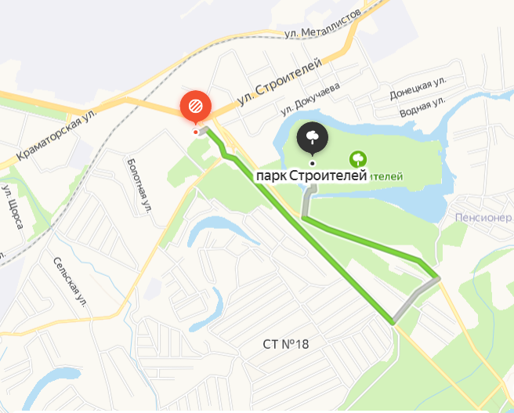

Приложение № 5
к Положению о проведении
легкоатлетического пробега
«ОРСКИЙ ПОДСНЕЖНИК 2025»

Схема трассы – 3 круга

